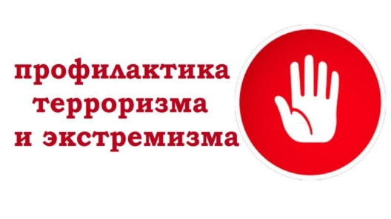

Важно:

- в случае обнаружения подозрительных личностей и предметов необходимо, не трогая предметы, немедленно сообщить об этом работникам соответствующих служб (водителю, дежурному или работнику милиции), принять меры по избежанию скопления людей у опасной находки.

- для защиты от биохимических веществ, примененных в закрытых помещениях (в школе, кинотеатре, дискотеке, зале игровых автоматов и т.п.), необходимо открыть окна и двери, быстро покинуть опасную зону используя для защиты имеющиеся подручные средства: мокрую ткань, платки, шарфы и др.

- для защиты от рассылаемых по почте потенциально опасных предметов или препаратов, необходимо усилить соблюдение санитарно-гигиенических правил, быть внимательными, не вскрывать корреспонденцию от неизвестных отправителей.

- если вы оказались заложником, не теряйте самообладания, успокаивайте окружающих. Не привлекайте к себе внимания. При начале операции по освобождению закройте голову руками, спрячьтесь за какое-либо укрытие (кресло, шкаф, панель).

О ставших известными фактах подготовки или совершения актов терроризма необходимо незамедлительно обращаться в органы федеральной службы безопасности или полиции.

**Ежегодно 3 сентября в России отмечается День солидарности в борьбе с терроризмом.**

**Эта памятная дата России была установлена в 2005 году федеральным законом «О днях воинской славы России» и связана с трагическими событиями в Беслане (Северная Осетия, 1—3 сентября 2004 года), когда боевики захватили одну из городских школ. В результате теракта в школе погибли более трехсот человек, среди них более 150 детей.**



ПРОКУРАТУРА

БОГОРОДСКОГО РАЙОНА

КИРОВСКОЙ ОБЛАСТИ



**«ПРОТИВОДЕЙСТВИЕ ТЕРРОРИЗМУ»**



2022 г.

Правовые и организационные основы противодействия экстремистской деятельности, ответственность за осуществление экстремистской деятельности определены Федеральным законом от 06.03.2006 № 35-ФЗ «О противодействии терроризму».

Терроризм – идеология насилия и практика воздействия на принятие решения органами государственной власти, органами местного самоуправления или международными организациями, связанные с устрашением населения и (или) иными формами противоправных насильственных действий.

К террористической деятельности относится деятельность, включающая в себя:

а) организацию, планирование, подготовку, финансирование и реализацию террористического акта;

б) подстрекательство к террористическому акту;

в) организацию незаконного вооруженного формирования, преступного сообщества (преступной организации), организованной группы для реализации террористического акта, а равно участие в такой структуре;

г) вербовку, вооружение, обучение и использование террористов;

д) информационное или иное пособничество в планировании, подготовке или реализации террористического акта;

е) пропаганду идей терроризма, распространение материалов или информации, призывающих к осуществлению террористической деятельности либо обосновывающих или оправдывающих необходимость осуществления такой деятельности.

**ТЕРРОРИЗМ**

Статями 205 – 205.6, 208, ч. 4 ст. 211, ст.ст. 277, 360, 361 Уголовного кодекса Российской Федерации предусмотрена уголовная ответственность за совершение преступлений террористического характера, по ряду из которых могут быть осуждены лица, достигшие возраста 14 лет.

Вступивший в законную силу приговор суда о признании лица виновным в совершении отдельных преступлений является основанием для включения лица в перечень организаций и физических лиц, в отношении которых имеются сведения об их причастности к экстремистской деятельности или терроризму. Данное обстоятельство влечет для граждан запреты ограничения, связанные с осуществлением операций с денежными средствами и имуществом.

Кодекс Российской Федерации об административных правоотношениях предусматривает административную ответственность за:

- неисполнение требований законодательства о противодействии легализации (отмыванию) доходов, полученных преступным путем, и финансированию терроризма (статья 15.27);

- неисполнение решения коллегиального органа, координирующего и организующего деятельность по противодействию терроризму (статья 19.5.1);

- распространение информации об организации, включенной в опубликованный единый федеральный список организаций, в том числе иностранных и международных организаций, признанных в соответствии с законодательством Российской Федерации террористическими без указания на то, что последняя ликвидирована или ее деятельность запрещена (ч. 2 ст. 13.15);

- нарушение требований к антитеррористической защищенности объектов (территорий) (ст. 20.35).

О случаях распространения в сети «Интернет» информации террористического характера следует сообщать в органы прокуратуры.